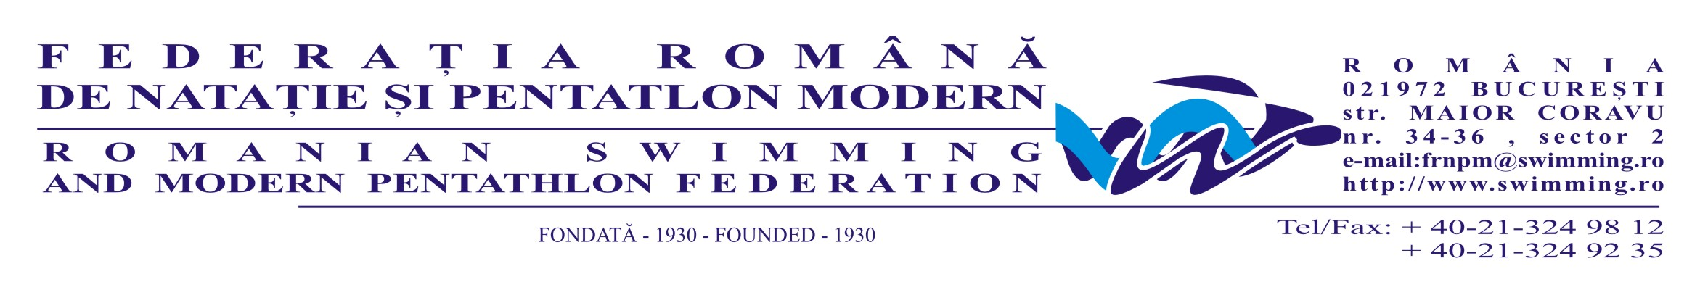

CALENDAR COMPETIȚIONAL INTERN ÎNOT 2017

1. Campionat Naţional în bazin de 50m (Sen+Tin+Jun): 22-26.03.2017, Bacău
2. Etape regionale - Copii 10-11 ani: 07-09.04.2017, CENTRE (Oradea, Bacău, Izvorani)
3. Etape regionale - Cadeţi (12-14 ani): 21-23.04.2017, CENTRE (Oradea, Bacău, Izvorani)
4. Campionat Național Scolar (12-14 ani): 05-07.05.2017, Reșita
5. Campionatele Internaţionale ale Romaniei: 25-28.05.2017, Bucuresti
- feminin 14-16 ani, 17 ani și mai mari; masculin 15-18 ani, 19 ani și mai mari
6. Campionat Naţional de Copii (10-11 ani): 09-11.06.2017, Brașov
7. Campionat Naţional Masters: 24-25.06.2017, Târgovişte
8. Campionat Naţional al Cadeţilor (12-14 ani): 13-16.07.2017, Târgovişte
9. Campionat Naţional de Poliatlon Copii (10-11 ani): 17-19.11.2017, Bacău
10. Campionatul Naţional în bazin de 25m (Sen+Tin+Jun): 23-26.11.2017, Hunedoara
11. Campionat Naţional de Poliatlon Cadeţi (12-14 ani): 14-17.12.2017, Pitești

CALENDAR INTERNAȚIONAL DE INOT 2017

- Campionatele Balcanice de Juniori: 06-07 May 2017 Sofia (Bulgaria)
- F 16-17 ani; M 17-18 ani
2. Arena European Junior Swimming Championships 28 June – 2 July Netanya (ISR)
- F 14-17 ani; M 15-18 ani
3. 17th FINA World Championships Budapest 23-30 July 2017 (Hun)
4. Summer EYOF 22-30 July 2017 Gyor (Hun)
- F 14-15 ani; M 15-16 ani
5. FINA World Junior Swimming Championships 23-28 August 2017 Indianapolis (USA)
– F 14-17 ani; M 15-18 ani
6. Universiada de Vară 18-30.08.2017 Taipei (Taiwan)
7. Concursul Ţărilor Central Europene: 12.2017 - F 14-15 ani; M 15-16 ani
8. European Short Course Swimming Championships 13–17 December Copenhagen (DEN)

